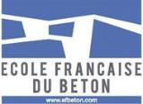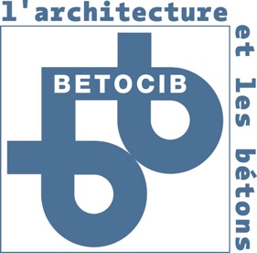

**Trophée béton Écoles**

**8ème édition**

**Soirée de remise des prix - Jeudi 9 janvier 2020, à 19h**

**Maison de l’architecture Ile-de-France**

**Dossier de presse - Janvier 2020**

**Sous le patronage du**

**Ministère de la Culture**



**Trophée béton Écoles, un concours qui récompense les étudiants en architecture**

Le Trophée béton Ecoles organisé depuis 2012 par l’association Bétocib, le Centre d’information sur le ciment et ses applications (CIMbéton) et la Fondation École Française du béton, sous le patronage du ministère de la Culture, a pour but de révéler les jeunes talents des écoles d’architecture françaises, de les parrainer et de leur offrir une visibilité à l’orée de leur vie professionnelle.

Pour cette édition 2019, ce concours s’est décliné en deux catégories. La première, appelée PFE, récompense traditionnellement les jeunes diplômés dont le projet de fin d’étude valorise les qualités esthétiques, environnementales et techniques du béton. Et, pour la première fois cette année, la catégorie dite Studio s’ouvre aux étudiants en architecture de premier et second cycle qui sont invités à réinterpréter une œuvre architecturale majeure en béton, selon une expression graphique libre (dessin, peinture, collage, maquette). Parmi les 140 postulants inscrits, soit de manière individuelle, soit dans la cadre d’équipes intégrant des architectes et/ou ingénieurs, onze projets ont été sélectionnés. Les candidats sont venus défendre leurs travaux devant un jury réunissant des personnalités du monde de l’architecture, de l’ingénierie et de l’enseignement, le jeudi 9 janvier 2020, à la maison de l’architecture Ile-de-France. Ce « Grand oral » constituant pour ces jeunes étudiants une première approche de la réalité du métier.

A l’issue de la journée de délibération, le jury, sous la présidence de Jean-François Briand, architecte et directeur de l’école d’architecture de Strasbourg, a désigné les quatre lauréats - trois dans la catégorie PFE et un dans la catégorie Studio - lors de la soirée de remise des prix Trophée béton Ecoles. Outre leur Trophée, les gagnants se sont vus remettre une gratification non négligeable de 5 000 euros pour le 1er prix PFE, 4 000 euros pour le 2ème, 3 000 euros pour le 3ème et 2 000 euros pour la catégorie Studio.

Les onze projets nominés bénéficieront de publications dans les revues des associations ainsi que dans AMC, d'un suivi par les organisateurs et seront exposés à la Maison de l’architecture Ile-de-France du 2 juin au 25 juin 2020 (A noter que l’exposition sera également itinérante dans les écoles d’architecture.)

**Trophée béton Ecoles… et les gagnants sont :**

**La cérémonie de remise des prix de la 8ème édition du Trophée béton Ecoles s'est déroulée jeudi 9 janvier 2020, à la Maison de l'architecture Ile-de-France à Paris, 148 rue du Faubourg Saint-Martin, dans le 10ème arrondissement. Les lauréats sont :**

* **1er prix PFE : Alexandra Kienlen & Tom Hirtzlin**

**Revalorisation du quartier des Chiffonniers – Le Caire (Egypte)**.

ENSA Strasbourg - Sous la direction de Dominique Coulon.

* **2ème prix PFE : Ophélie Dozat**

**Le Mur (de soutènement) comme Paradigme du territoire**

ENSA Versailles - Sous la direction de Cédric Libert et Philippe Potié

* **3ème prix PFE : Paul De Cathelineau**

**Temple urbain : se déconnecter de la frénésie de Tokyo (Japon)**

ENSA Normandie - Sous la direction de Laurent Salomon

* **1er prix catégorie Studio : Frédéric Livar**

**Chapelle Saint-Pierre / Paulo Mendes Da Rocha**

ENSA Lyon - Sous la direction de Laurent Mayoud

**Les membres du jury**

Le jury a réuni différentes personnalités du monde de l’architecture pour lesquelles qualités architecturales et qualités structurelles sont indissociables.

* **Jean-François BRIAND**, Architecte et Président du Jury - Directeur de l’école d’architecture de Strasbourg
* **Stéphanie CELLE,** Adjointe au sous-directeur de l'enseignement supérieur et de la recherche en architecture – Ministère de la Culture et de la Communication
* **Gilles Davoine,** rédacteur en chef de la revue AMC
* **Dominique Boré,** présidente de la Maison de l’architecture Ile-de-France
* **Boris BREGMAN**, architecte
* **Aldric BECKMANN**, architecte
* **Paul CHEMETOV**, architecte
* **Pierre CHOMETTE**, architecte
* **Aline COUSOT**, architecte, lauréate de la 7ème édition du Trophée béton Ecoles
* **Pascal DUPONT**, consultant Béton
* **Stéphane FERNANDEZ**, architecte
* **Eric FULLENWARTH**, directeur de la SERS
* **Inès LAMUNIERE**, architecte en Suisse
* **Sandrine MANSOUTRE**, directrice de la Fondation EFB (Ecole Française du Béton)
* **Adrien PAPORELLO**, architecte-ingénieur, AIA
* **Enzo SESSINI**, architecte, lauréat de la 7ème édition du Trophée béton Ecoles

**Coordination Générale**

* **Claire Barbou,** architecte et Secrétaire générale deBétocib

**Déclinaisons autour du Trophée béton**

Parallèlement au concours destiné aux étudiants, le Trophée béton Pro distingue, quant à lui, les réalisations en béton exemplaires, construites en France au cours des cinq dernières années. A travers l’organisation biennale de ce trophée catégorie professionnelle, Bétocib et Cimbéton souhaitent mettre en lumière des créations architecturales en béton et les performances innovantes du matériau. Le palmarès de la deuxième édition du Trophée béton Pro a été dévoilé en octobre 2019 récompensant une dizaine d’équipes. La troisième édition sera lancée en octobre 2020.

Tout au long de l’année, afin d’encourager le dialogue technique, le concours Trophée béton est accompagné d’une série de conférences.

**Calendrier 2020**

* 9 janvier 2020 : remise des prix de la 8ème édition du trophée béton écoles **et lancement de la 9ème édition du trophée béton écoles**
* 2 juin au 25 juin 2020 : exposition de la 8ème édition du trophée béton écoles à la maison de l’architecture Ile-de-France.
* 4 juin 2020 : conférence Panorama de l'architecture dans le monde
* octobre 2020  : exposition du trophée béton pro 2ème édition et lancement de la 3ème édition (distinction biennale).

**Projet lauréat – Catégorie PFE - 1er prix**

**Alexandra Kienlen & Tom Hirtzlin**

**Revalorisation du quartier des Chiffonniers – Le Caire (Egypte).**

**ENSA Strasbourg - Sous la direction de Dominique Coulon.**

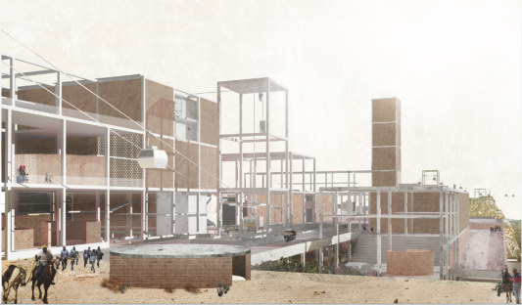Aujourd’hui, à travers le monde, les grandes métropoles se trouvent confrontées au phénomène de saturation, symptomatique du XXIème siècle. Cette densification des villes engendre de nouvelles problématiques écologiques, économiques et sociales.

Ce constat a servi de base à la réflexion d’Alexandra Kienlen et Tom Hirtzlin pour leur projet qui prend Le Caire pour exemple, se questionnant plus particulièrement sur la revalorisation du quartier des chiffonniers. La capitale égyptienne subit un morcellement ascendant de ses ressources foncières si bien que l’accès à l’espace se fait rare et de nouveaux quartiers spontanés, dits informels, apparaissent et se traduisent, malheureusement, souvent par la précarité.

Les enjeux de ce projet visent à réinvestir et repenser ces interstices pauvres et figés qui font désormais partie du paysage urbain du Caire. Les deux jeunes architectes se sont alors questionnés sur les possibilités de désenclaver ces îlots tout en intégrant les problématiques liées à la circulation et à la pollution. Ils ont ainsi imaginé un dispositif de télécabine qui répond à la question de la mobilité urbaine, tout en étant écologique, peu coûteux et rapide d’installation. Afin d’illustrer leur réflexion, ils ont transposé leur travaux dans le secteur de Mokattam, connu pour être habité par les chiffonniers et éboueurs de la ville. Bien que nécessaire au bon fonctionnement de la ville, ce quartier est menacé par les autorités. Une nouvelle infrastructure, favorisant une circulation aérienne, permettrait d’optimiser la gestion des déchets par un acheminement par câble, engendrant une transition douce et durable et un désengorgement du territoire.

Dans sa conception, la station de télécabine conjuguerait traitement des déchets et aménagements d’espaces publics et équipements nécessaires au quartier, tout en s’ouvrant sur la ville.

Situé dans une ancienne carrière de pierre, le projet, dans sa mise en œuvre, valorise le réaménagement de l’espace. Puisque rien ne se détruit mais tout s’adapte, il peut d’ores et déjà bénéficier de la matière première. La structure peut se remplir de briques en béton de mâchefer produites sur place. Un système de poteaux poutres en béton préfabriqué est utilisé afin de laisser une grande flexibilité et d’appréhender les futurs constructions. Les habitudes constructives sont préservées, la réalisation se fond dans le site et l’ensemble des déchets amenés trouvent leur utilité.

**Projet lauréat – Catégorie PFE – 2ème prix**

**Ophélie Dozat**

**Le Mur (de soutènement) comme Paradigme du territoire**

**ENSA Versailles - Sous la direction de Cédric Libert et Philippe Potié**

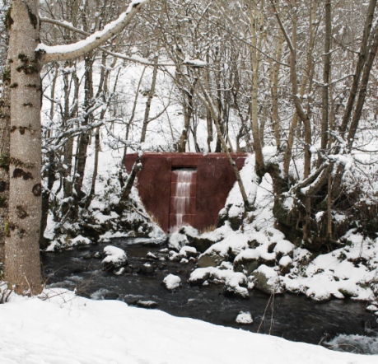Intitulé « Le Mur comme paradigme du territoire », le projet d’Ophélie Dozat s’interroge sur la construction du territoire à partir d’un mur de soutènement. Le sujet peut interroger, Qui se soucie d’un mur de soutènement ? Pourtant, ils sont indispensables à l’architecture et incontournables dans l’œuvre des bâtisseurs.

Dans sa réflexion, Ophélie Dozat s’est interrogée sur le rôle des murs de soutènement comme infrastructures des territoires. Elle a développé son analyse sur une élaboration constructive du paysage à travers une série de structures aveugles, silencieuses et anonymes qui réutilisent le principe de contre-forces. D’une nécessité technique et infrastructurelle, c’est la possibilité spatiale et habitable qui est ici questionnée.

Qu’il soit mur, digue, barrage de retenue, le principe du soutènement s’intègre aux sites et interagit avec les éléments et les forces naturelles. Dans son dossier, Ophélie Dozat a considéré le mur, au sens large, comme un paradigme de la conception des territoires. De quelles manières cet objet construit-il le paysage ? Quelles sont les utilités et les possibilités qu’il peut générer dans un environnement naturel ? Comment y apporter de nouvelles fonctions ?

La jeune architecte s’est intéressée, pour ses travaux, au massif des Monts du Cantal, en Auvergne. Apparu il y a treize millions d’années, des phénomènes d’érosion et les coulées de laves ont modelé ce territoire selon la forme d’un cône, y creusant une vingtaine de vallées qui rayonnent sur un diamètre de 50 km. Des murs de soutènement en terrasses font, non seulement, office d’un théâtre ouvert, mais protègent le lac contre le glissement de terrain. De son côté, le barrage devient un toit qui abrite la route d’éventuelles coulées boueuses. Le mur à contrefort constitue une porte qui rétablit le courant du ruisseau face à l’effondrement de la paroi, l’excavation d’une roche joue le rôle d’une source qui alimente les randonneurs en empêchant les chutes de blocs, tandis que le système de drainage fait figure d’un pont qui permet, de nouveau, la traversée de la rivière face à l’érosion et la montée des eaux.

**Projet lauréat – Catégorie PFE – 3ème prix**

**Paul De Cathelineau**

**Temple urbain : se déconnecter de la frénésie de Tokyo (Japon)**

**Une retraite spirituelle, une pause contemplative, pour un temps suspendu**

**ENSA Normandie - Sous la direction de Laurent Salomon**

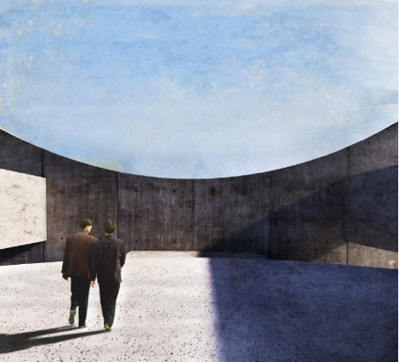Mégalopole la plus peuplée du monde, Tokyo et son agglomération totalisent près de 38 millions d’habitants. C’est à Shinjuku, gare la plus fréquentée du Japon, avec plus de 1,3 milliard de personnes qui y transitent par an, que l’objet du projet de Paul De Cathelineau se situe.

Le quartier de Shinjuku se révèle être l’un des pôles les plus attractifs de la capitale nippone. Un arrondissement à l’échelle d’une ville avec plus de 300 000 habitants. Au-delà des centres administratifs nécessaires à sa superficie, ses gares, routière et ferroviaire, sont les points de départs et d’arrivées les principaux de la ville. Le secteur accueille un nombre incalculable de commerces superposés les uns sur les autres, comme un grand centre commercial à ciel ouvert.

Dans la conception de son projet, le jeune architecte fait part de sa perception d’une ville en perpétuel mouvement, peinant à proposer des espaces de pause propices à une déconnection de la frénésie qui l’habite. Il y introduit une réorganisation spatiale, dans laquelle les espaces publics pourraient suivre cette logique.

En réponse aux mouvements effrénés de la gare, à la pollution visuelle environnante et des commerces mitoyens, il développe une ambiance de pause, devenant un temple urbain, où le corps et l’esprit redeviennent centre de l’attention. Le programme de Paul s’organise autour d’espaces publics suspendus proposant différentes expériences spatiales et nouveaux points de vue sur le paysage urbain de Tokyo.

Lors de l’analyse du contexte, l’utilisation du béton s’est faite naturellement, les choix d’implantation ayant défini la matière, installant le projet comme un pont. Le déploiement de l’infrastructure implique l’utilisation d’un béton précontraint, suffisamment solide pour supporter la portée. Enfin, la question du permanent et du temporaire se pose. L’infrastructure du bâtiment sert de cadre au programme. Le béton, structure principale et permanente, accueille en son sein le bois, structure secondaire et éphémère.

**Projet Lauréat – Catégorie Studio – 1er Prix**

**Frédéric Livar**

**Chapelle Saint-Pierre / Paulo Mendes Da Rocha**

**ENSA Lyon - Sous la direction de Laurent Mayoud**

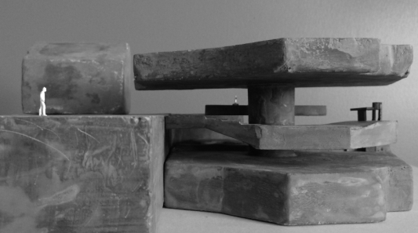

La Chapelle Saint-Pierre érigée à Sao Paulo au Brésil, œuvre de l’architecte brésilien Paulo Mendes Da Rocha, prix Pritzker 2006, a inspiré le jeune étudiant Frédéric Livar. L’œuvre du concepteur se caractérise par une approche brutaliste de la construction dessinant une structure en béton brut de décoffrage, claire, puissante et imposante.

Une approche idéale pour aborder le thème du Trophée béton Ecole, catégorie Studio, notamment dans la réalisation d’une maquette en béton au 1:200 de la Chapelle Saint-Pierre.

A l’origine sans prétention, mais à l’image de La Villa Le Lac de Le Corbusier, cette commande passée par le gouverneur Oreste Quercia, fut construite en 1989 avec pour intention de s’implanter dans un cadre remarquable et de jouer avec l’histoire du palais de Boa Vista. Elle est le reflet de toute une pensée, tout en conservant un caractère unique dans l’œuvre de l’architecte.

Cet ouvrage, entièrement réalisé en béton, comporte quatre éléments structurels significatifs : le pilier cylindrique central, le toit, la dalle intermédiaire accueillant la nef et l’autel, et enfin, le balcon pour le chœur. D’autres éléments de sa composition définissent à eux seuls sa vocation cultuelle : l’autel fixe, le tabernacle, la base des fonts baptismaux et l'escalier reliant l'autel au baptistère.

Dans la conception de cette chapelle, Mendes da Rocha montre tout son génie. D’une part, en appliquant les cinq principes du mouvement moderne : les pilotis qui se résument en une colonne centrale porteuse de 3,30 m de diamètre, le toit-terrasse qui est une évidence, le plan libre qui permet d’apporter une sensation de lévitation de la dalle intermédiaire, la fenêtre en bandeau présente sur toute la périphérie, la façade libre. Et d’autre part, en conservant son geste formel (sol, porteur, dalle), même s’il y ajoute une nuance. Dans sa démarche, ce projet sert donc un propos liturgique fort, en n’oubliant pas de l’inscrire dans le paysage ainsi que de le mettre en relation directe avec un édifice patrimonial, sans pour autant prendre le dessus sur celui-ci.

**A propos des organisateurs du Trophée béton Ecoles**

**~~**

***Bétocib : Association pour la valorisation de la qualité esthétique et technique de l'architecture en béton.***

*Association créée en 1973, Betocib est un lieu d'échanges et d'informations entre les partenaires de la construction, partageant la même passion du béton. Sa mission est de valoriser et favoriser la qualité esthétique et technique de l'architecture en béton.*

***Pour en savoir plus :*** [*www.betocib.net*](http://www.betocib.net)

**~~~~*CIMbéton : Centre d'information sur le ciment et ses applications****.*

*Cimbéton a pour mission de faire connaître les progrès techniques des ciments et des bétons dans tous les secteurs de la construction : bâtiment, travaux publics et génie civil. Matériau de proximité, le béton apporte au territoire, d’où il est issu, une palette de solutions constructives innovantes et éco-performantes. En matière d'aménagement durable, le béton répond ainsi aux défis sociaux et environnementaux d'aujourd'hui.****Pour en savoir plus :*** [***www.infociments.fr***](http://www.infociments.fr)

***EFB – Ecole Française du Béton***

*L’Ecole Française du Béton est une Fondation d’entreprise qui entreprend des actions de long terme visant à soutenir et valoriser toute action ou activité améliorant la connaissance du béton. En particulier, ses missions sont de mieux faire connaitre les métiers de la construction auprès des jeunes, de leurs parents et des responsables d’orientation et de formation, ainsi que de favoriser la connaissance et l’utilisation du béton et des matériaux à base de ciments auprès des différents participants de l’acte de construire. L’Ecole Française du Béton a également pour mission de diffuser et de valoriser les résultats de la Recherche et de l’innovation du secteur des matériaux pour le Génie Civil.* ***Pour en savoir plus :*** [*www.efbeton.com*](http://www.efbeton.com)